**Suszarka do butelek i smoczków**

**Czy znasz już takie przydatne akcesorium dla młodych rodziców, jak <strong>suszarka do butelek i smoczków</strong>? Jeśli nie, to koniecznie przeczytaj nasz wpis i poznaj wszystkie zalety tego przedmiotu.**

**Suszarka do butelek i smoczków marki Babyono**

**Suszarka do butelek i smoczków** to bardzo praktyczne urządzenie, które na pewno docenią młodzi rodzice. Dzięki temu przedmiotowi, wszystkie butelki, buteleczki oraz smoczki będą dobrze wysuszone. Rodzice zawsze będą wiedzieć gdzie znajduje się dana butelka, dzięki suszarce zachowają porządek w kuchni.

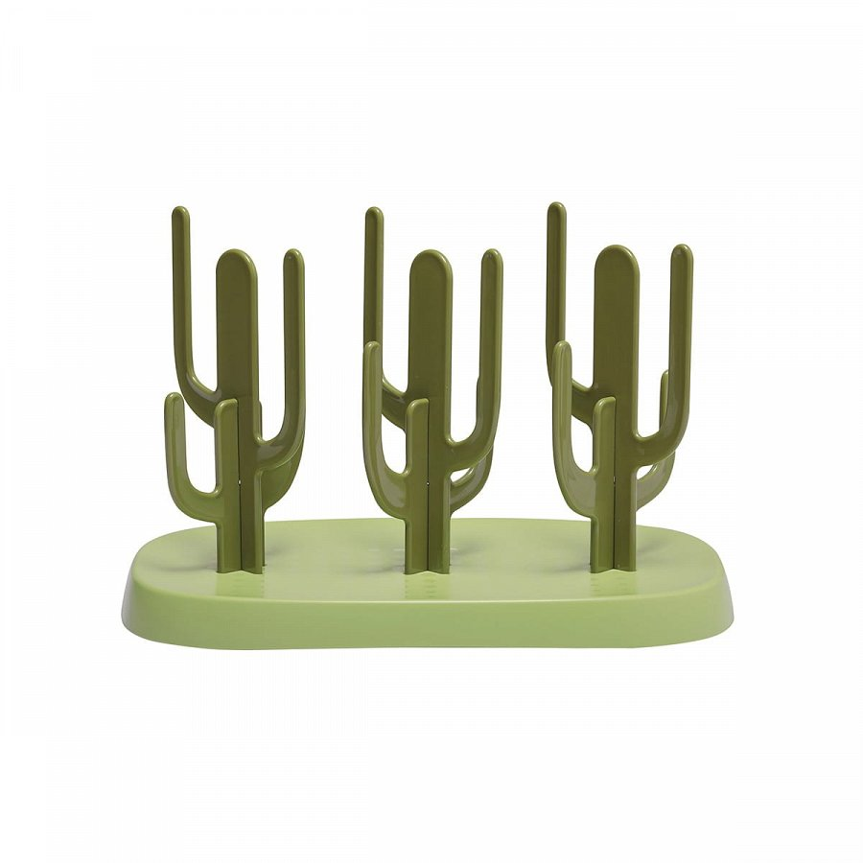

**Jakie są zalety suszarki Babyono?**

*Suszarka do butelek i smoczków* została wyprodukowana przez uznaną markę Babyono. Posiada mnóstwo zalet, wśród których możemy wymienić:

l łatwość w myciu i składaniu suszarki,

l wyposażenie w podstawkę, która zbiera wodę,

l oryginalny i nowoczesny kształt,

l funkcjonalność - zajmuje bardzo mało miejsca,

l pasuje do każdego rodzaju butelek,

l można na niej pomieścić aż 6 butelek oraz smoczki,

l wysoka jakość materiałów i staranne wykonanie.

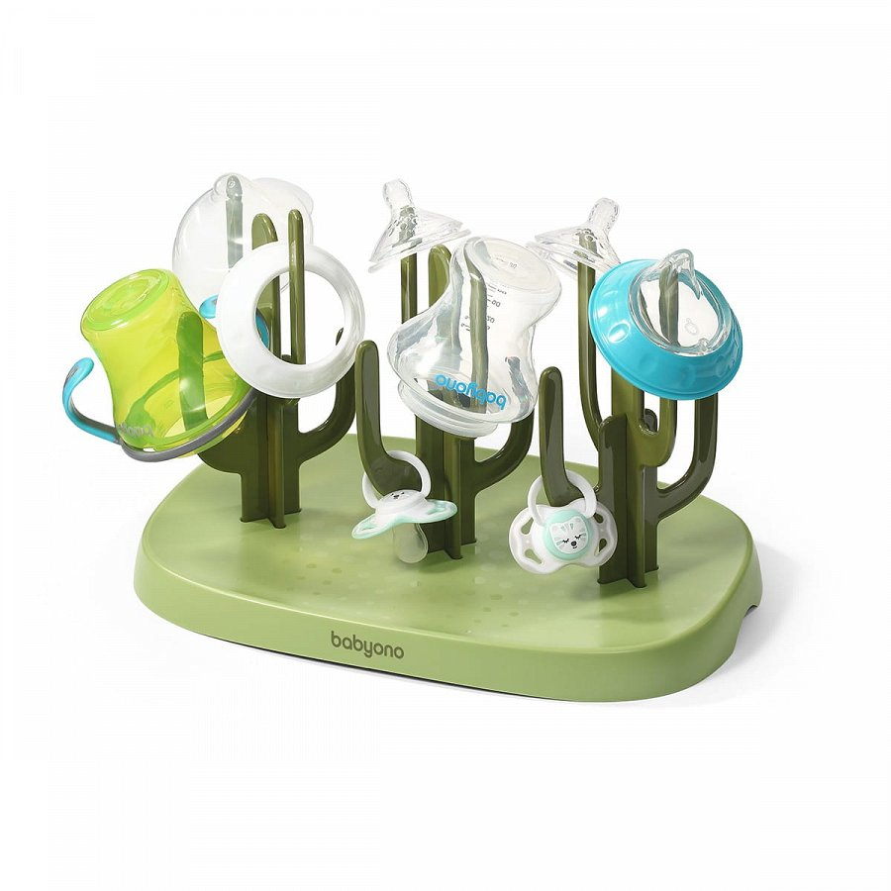

**Suszarka do butelek i smoczków idealnym prezentem na Święta**

Czy Twoja przyjaciółka lub ktoś z rodziny został ostatnio młodą mamą? Jeśli tak, to może [suszarka do butelek i smoczków](https://babyandmam.pl/uniwersalna-suszarka-do-butelek-i-smoczkow-cactus-babyono) będzie dobrym prezentem dla tej osoby na zbliżające się Święta Bożego Narodzenia? Zapraszamy do zakupów w sklepie Baby and Mam!